数据库设计说明书

（模板）

目 录

数据库设计说明书 1
目 录 2
1 引言 3
1.1 编写目的 3
1.2 术语表 3
2 数据库环境说明 3
3 数据库的命名规则 3
4逻辑设计 3
5物理设计 4
4.1表汇总 4
4.2表设计 4

引言

编写目的
本文档是概要设计文档的组成部分，编写数据库设计文档的目的是：明确数据库的表名、字段等数据信息，用来指导后期的数据库脚本的开发，本文档的读者对象是需求人员，系统设计人员、开发人员、测试人员。

术语表
定义系统中涉及的重要术语，为读者在阅读文档时提供必要的参考信息。
序号 | 术语或缩略语 | 说明性定义
1 | 约束 | 约束是Microsoft SQL Server提供的自动保持数据库完整性的一种方法
2 | 关键字 | 关键字是已经规定好的具有指定功能的字符串
3 | 外部关键字 | 关系中某个属性或属性组合并非关键字
4 | 索引 | 索引的作用相当于图书的目录，可以根据目录中的页码快速找到所需的内容
5 | MyIASM | MySQL的默认数据表类型，基于了传统的ISAM类型，ISAM是Indexed Sequential Access Method（有索引的顺序访问方法）的缩写，一般来说，它是存储记录和文件的标准方法
6 | not null | 非空
7 | 唯一性约束 | 对表的列的限制。唯一性，可以空，但只能有一个，不能重复
8 | 主键约束 | 对表的列的限制。唯一性，非空性，特殊的唯一性约束
9 | 外键约束 | 对表的列的限制。需要建立两张表的联系，并引用主表的列
10 | 检查约束 | 对表的列的限制。对该列数据的范围、格式的限制
11
12 | tbl | 是table的缩写，代表表
13 | tmp | 是temporary的缩写，代表临时表
14 | trg | 是trigger的缩写，代表触发器
15 | pk | 是primary key的缩写，代表主键约束
16 | fk | 是foreign key的缩写，代表外键约束
17 | ck | 是check constraint的缩写，代表检查约束
18 | dk | 是default constraint的缩写，代表默认约束
19 | adm | 是admin的缩写，与class连用代表行政班级
20 | crs | 是crouse的缩写
21 | stu | 是student的缩写
22 | tea | 是teacher的缩写
23 | gdu | 是graduation的缩写
24 | bth | 是birthday的缩写
25 | tel | 是telephone number的缩写
26 | pol | 是politics的缩写
27 | reg | 是register的缩写
28 | sta | 是status的缩写
29 | pwd | 是password的缩写
30 | acd | 是academic的缩写
31 | cdt | 是credit的缩写
32 | wkt | 是work time的缩写

数据库环境说明
项目 | 数据库系统 | 部署环境 | 设计工具 | 存放位置 | 说明
教务管理系统 | MySQL | Linux | visio | 远程服务器磁盘 | 远程服务器磁盘

数据库的命名规则
- 基本数据库对象命名
数据库对象 | 前缀
表（table） | tbl_
临时表（temporary table） | tmp_
视图（view） | viw_
触发器（trigger） | trg_
主键（primary key） | pk_
外键（foreign key） | fk_
检查约束（check constraint） | ck_
默认约束（default constraint） | dk_

- 关于命名的约定
变量 (T-SQL 编程中声明的变量 ) 、过程 ( 存储过程或触发器等 ) 、实体 ( 表、字段 ) 应该根据他们所代表的实体意义和进程作用来命名
a. 动宾形式：动词放前面，名词放后面。
b. 不要使用计算机术语，尽量使用面向公司业务的术语，并且尽量采用英文单词。
c. 采用缩写全称结合的方式。
- 关于数据库命名
根据项目的实际意义来命名
- 关于表命名
表的命名为“tbl_”+ 名称
- 关于触发器命名
触发器的命名为“trg_”+名称+后缀
后缀（_I、_U、_D）代表修改语句（insert、update、delete）
- 关于关于字段命名
如果英文单词长度小于5个字符, 采用全写的方式,如果英文单词长度超过5个字符,则采用缩写,一般缩写到3-4个符,比如department,则可以缩写为dpt，如果出現多个英文单词,单词之间用下划线分开
- 关于主键命名
主键是针对一个表的, 因为主键是唯一的，一个表只能有一个主键。
主键的命名为“ pk_”+“ 字段名 ”
- 关于外键命名
外键的命名为“ fk_”+“ 字段名 ”
- 关于检查约束命名
检查约束的命名为“ ck_”+“ 字段名 ”
- 关于默认约束命名
默认约束的命名为“ dk_”+“ 字段名 ”

4逻辑设计
4.1关系模型
- 学生实体集转换为关系：学生（学号，姓名，性别，毕业学校，出生日期，身份证号，电话号码，班级，政治面貌，户籍，学业情况，密码）
- 教师实体集转换为关系：教师（工号，姓名，性别，学历，职称，出生日期，电话号码，政治面貌，系别，户籍，工作时间，密码）
- 管理员实体集转换为关系：管理员（账号，密码，工号，管理员权限）
- 课程实体集转换为关系：课程（课程编号，课程名，学分，学时，课程类别）
- 行课班级联系转换为关系：行课班级（行课班级编号，课程编号，工号，学期，授课时间，授课地点）
- 选课联系转换为关系：选课（学号，行课班级编号，成绩）
- 行政管理联系转换为关系：行政管理（系别，行政班级编号）
4.2 数据对象关系图
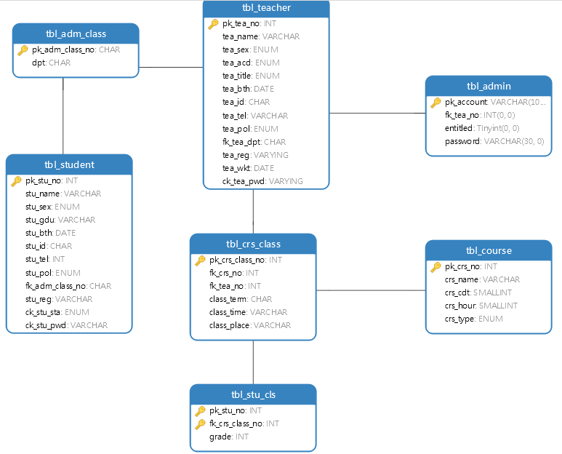

5物理设计

5.1表汇总
表名 | 说明
tbl_admin | 含管理员账户信息，用于管理员登录，并区分超级管理员和普通管理员。
tbl_student | 含学生档案等信息，用于学生信息查询等工作
tbl_teacher | 含教师的档案等信息，用于教师信息查询等工作
tbl_adm_class | 含系别信息，行政班级编号。用于行政管理
tbl_course | 含课程编号、学时、学分等相关信息，用于课程相关信息查询等工作
tbl_crs_cls | 包含行课信息等信息，用于分配教学任务、学生选课等工作
tbl_stu_cls | 行课班级表群，含每个行课班级学生的名单及成绩，用于教师行课班级名单查询、登录成绩等工作

5.2表设计
表名称 | tbl_admin
字段名 | 类型 | 长度 | Not Null | 约束 | 中文注释
pk_account | varchar | 10 | Not Null | 主键约束 | 管理员账号
fk_tea_no | int |  | Not Null | 外键约束  唯一性约束 | 密码
entitled | tinyint |  | Not Null |  | 超级管理员权限
password | varchar | 30 | Not Null
关键字 | pk_account
外部关键字 | fk_tea_no
索引
生存期
类型 | MyIASM

表名称 | tbl_student
字段名 | 类型 | 长度 | Not Null | 约束 | 中文注释
pk_stu_no | int |  | Not Null | 主键约束 | 学号
stu_name | varchar | 50 | Not Null |  | 姓名
stu_sex | enum |  | Not Null |  | 性别
stu_gdu | varchar | 30 | Not Null |  | 毕业学校
stu_bth | date |  | Not Null |  | 出生日期
stu_id | char | 18 | Not Null | 唯一性约束 | 身份证号
stu_tel | int | 11 | Not Null |  | 联系电话
stu_pol | enum |  | Not Null |  | 政治面貌
fk_adm_class_no | char | 6 | Not Null | 外键约束 | 行政班级
stu_reg | varchar | 50 | Not Null |  | 户籍
ck_stu_sta | enum |  | Not Null | 检查约束 | 学业情况
ck_stu_pwd | varchar | 30 | Not Null | 检查约束 | 密码
关键字 | pk_stu_no
外部关键字 | fk_adm_class_no
索引
生存期
类型 | MyIASM

表名称 | tbl_teacher
字段名 | 类型 | 长度 | Not Null | 约束 | 中文注释
pk_tea_no | int |  | Not Null | 主键约束 | 工号
tea_name | varchar | 50 | Not Null |  | 姓名
tea_sex | enum |  | Not Null |  | 性别
tea_acd | enum |  | Not Null |  | 学历
tea_title | enum |  | Not Null |  | 职称
tea_bth | date |  | Not Null |  | 出生日期
tea_id | char | 18 | Not Null | 唯一性约束 | 身份证号
tea_tel | varchar | 11 | Not Null |  | 联系电话
tea_pol | enum |  | Not Null |  | 政治面貌
fk_dpt | char | 4 | Not Null | 外键约束 | 系别
tea_reg | varchar | 50 | Not Null |  | 户籍
tea_wkt | date |  | Not Null |  | 工作时间
ck_tea_pwd | varchar | 30 | Not Null | 检查约束 | 密码
关键字 | pk_tea_no
外部关键字 | fk_dpt
索引
生存期
类型 | MyIASM

表名称 | tbl_course
字段名 | 类型 | 长度 | Not Null | 约束 | 中文注释
pk_crs_no | int | 4 | Not Null | 主键约束 | 课程编号
crs_name | varchar | 20 | Not Null |  | 课程名
crs_cdt | smallint |  | Not Null |  | 学分
crs_hour | smallint |  | Not Null |  | 学时
crs_type | enum |  | Not Null |  | 课程类别
关键字 | pk_crs_no
外部关键字
索引
生存期
类型 | MyIASM

表名称 | tbl_adm_class
字段名 | 类型 | 长度 | Not Null | 约束 | 中文注释
pk_adm_class_no | char | 6 | Not Null | 主键约束 | 学号
dpt | char | 4 | Not Null |  | 系别
关键字 | pk_adm_class_no
外部关键字
索引
生存期
类型 | MyIASM

表名称 | tbl_crs_class
字段名 | 类型 | 长度 | Not Null | 约束 | 中文注释
pk_crs_class_no | int |  | Not Null | 主键约束 | 行课班级编号
fk_crs_no | int | 4 | Not Null | 外键约束 | 课程编号
fk_tea_no | int |  | Not Null | 外键约束 | 工号
class_term | char | 8 | Not Null |  | 学期
class_time | varchar | 30 | Not Null |  | 授课时间
class_place | varchar | 20 | Not Null |  | 授课地点
关键字 | pk_crs_class_no
外部关键字 | fk_crs_no、fk_tea_no
索引
生存期
类型 | MyIASM

表名称 | tbl_stu_cls
字段名 | 类型 | 长度 | Not Null | 约束 | 中文注释
pk_stu_no | int |  | Not Null | 主键约束 | 学号
fk_crs_class_no | int |  | Not Null | 主键约束 | 行课班级编号
grade | int |  | Not Null |  | 成绩
关键字 | pk_stu_no
外部关键字 | fk_crs_class_no
索引
生存期
类型 | MyIASM

